TAPEA POR CANFRANC
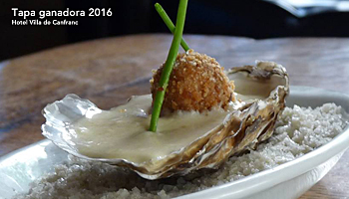

25, 26 y 27 de agosto
De 19h a 23h excepto domingo a 22h - Precio 2’50 €

BAR LA BRASA
TAPA LA BRASA
Brocheta de puerros y patatas picantes con cebolla caramelizada
RESTAURANTE ARA
TAPA ARA
Pan, cebolla caramelizada al vino Porto, queso de cabra, foie, sal gorda
y salsa de vino tinto reducido
RESTAURANTE UNIVERSO
CROQUETAS DE BOLUS
TOSTADA DE BACALAO Y PIPERADA
EMPANADA DE PUERROS Y GAMBAS
RESTAURANTE LADUANILLA
DELICIA ROMPEOLAS : Harina, marisco, leche y Chalotas
HOTEL & SPA VILLA ANAYET
QUESO REBOZADO AL AIRE DE CANELA CON FRUTOS ROJOS
CAZUELITA DE PATATAS REVOLCONAS AL ESTILO CHARORRO
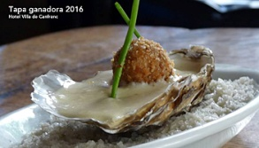
HOTEL VILLA DE CANFRANC
DELICIAS DEL ÁRTICO
LA PIZZE
APTA PARA TODOS: Soja Texturizada y Calabacín con salsa vegetal de hortalizas y especias del Chef.

